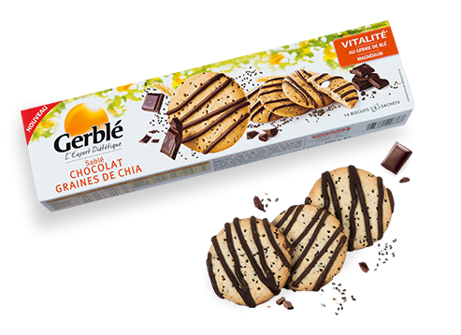
pub1910Gerblé1v0
allez goûte au moins! arrête avec le pain !
mange des fruits ! et des légumes !
ça suffit la confiture là !
arrête de grignoter !
stop le sel ! stop le gras ! stop le sucre ! stop ! stop ! stop! stop! stop à tout ça!
Chez Gerblé on pense que bien manger, ça peut être simple, à la oui à la farine de nos producteurs français, oui au chocolat durable, oui aux fruits et juste un peu de sucre roux ; pour des biscuits bien pensés, bien dosés, plein de plaisir ; Gerblé bon pour vous, bon tout court
pub1910polo1
tu fais un truc toi, demain ?
ah non, demain je ne bouge pas là, je suis crevé
ah tu veux pas me prêter ta voiture ?
ah oui mais non, parce que je pensais que tu me parlais de demain en huit, donc eh ben non en fait
tu as une Volkswagen, tu as peur de quoi ?
quand on a une Volkswagen, on a une Volkswagen, et pour configurez la vôtre, rendez-vous sur volkswagen point fr
Volkswagen
pub1910tgv
tenez ! ah merci !
mesdames et messieurs notre train tgv-inoui a franchi les 300 kilomètres heure et d’ailleurs la vitesse est très facile à calculer, c’est la distance divisée par le temps, et l’énergie cinétique c’est un demi 2 m v 2, allez bonne journée ! et merde !
tgv inoui voyagez avec votre temps
pub1910nezbouché1
nez peur ! nez peur ! n’aie pas peur !
nez peur ! nez peur ! nez coincé !
n’aie pas peur ! n’aie pas peur !
nez peur ! nez peur !
nez saute, nez saute !
nez doux, nez moelleux ; nez sauvé, eh bien
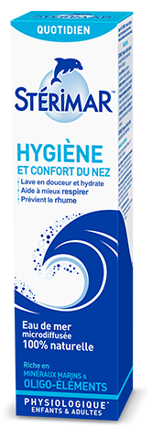
ah nez content, nez Lotus, nez doux, nez moelleux, nouveau mouchoir à Lotus
pub1910nezbouché2
nez bouché ? découvrez l’efficacité du spray Stérimar, sa formule d’eau de mer, enrichi en cuivre aide à combattre les bactéries et dégage rapidement le nez, Stérimar naturel et efficace, nouveau pour laver chaque jour en douceur vos oreilles, Stérimar hygiène des oreilles

